**A cura di P. Secondo Brunelli crs**

**Mestre 20.1.2015**

**MOROSINI PIETRO q. Giovanfrancesco**

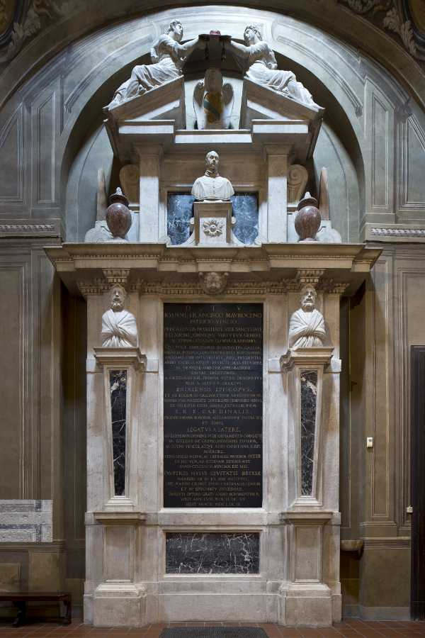

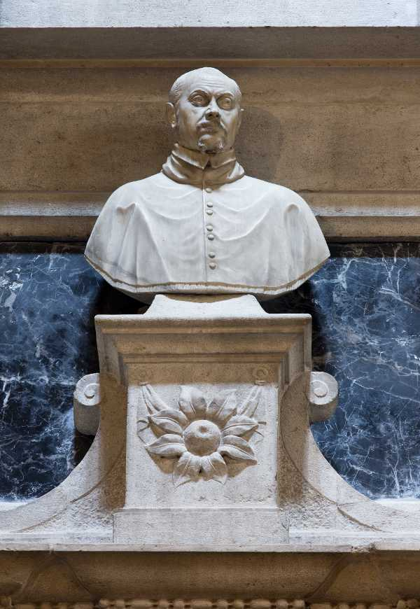

Antonio Carra ( attr. ).

Busto di Giovanni Francesco Morosini cardinale,

Brescia, Duomo vecchio.

Part. Monumento Morosini

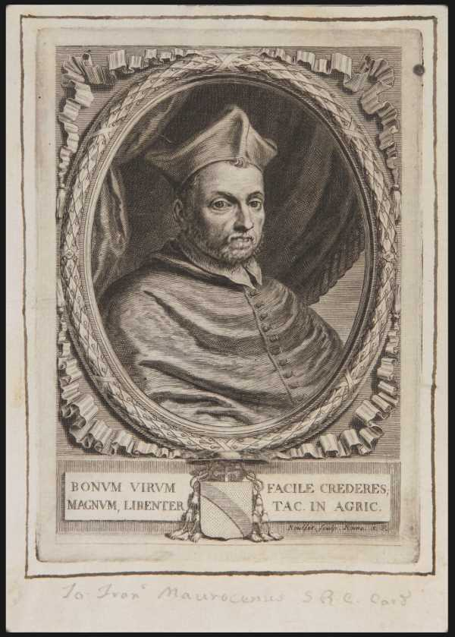

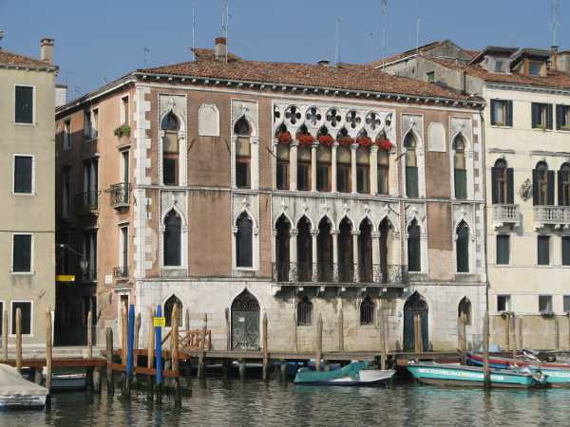

Venezia, Palazzo Morosini

Albero genealogico de Morosini dalla Resta

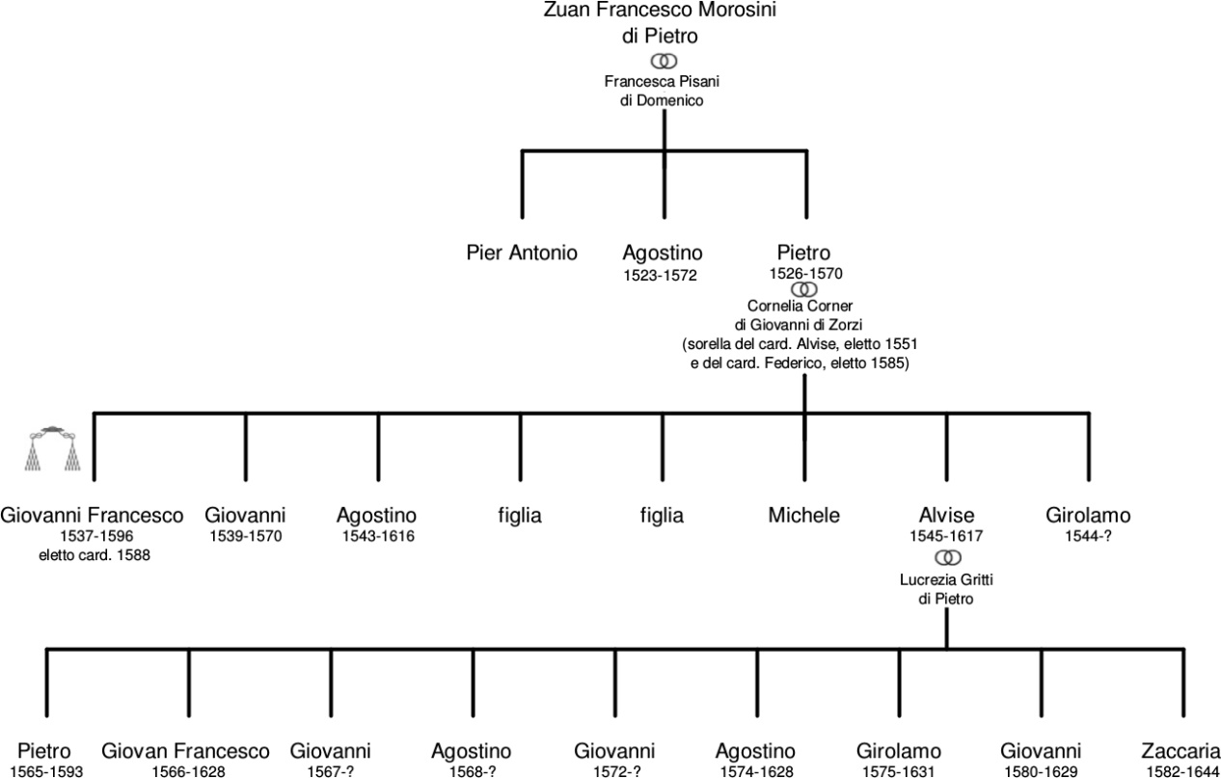

( Vedi Appendice n. 3 )

Morosini dalla sbarra,

Padre di GIOVANFRANCESCO MOROSINI, vescovo di Brescia

del quale scrisse P. Stefano Cosmi,

MEMORIE DI GIOVANFRANCESCO MOROSINI Cardinale di S R Chiesa e vescovo di Brescia, Venezia, Catani 1676, pp. 727, in 4°.

Da Alberi genealogici del Barbaro in A S Venezia

MOROSINI dalla sbarra

Piero 1383 – Zuane 1423 – Piero 1468- Zuanfrancesco 1485 –ha due figli:

Piero 1526

Agostino 1523

Da Piero 1526 nascono: ALVISE, MICHIEL, ZUANE, ZUANFRANCESCO

( l’anno indica l’anno in cui i vari peronaggi furono *presentati* alla Balla d’oro

Da Avogaria di Comun, Balla d’oro, si ricava:

1.12.1468, Giustiniana Contarini vedova di Giovanni Morosini q. Pietro, presenta il figlio Pietro q. Giovanni per i suoi XVIII anni. Giurano Marco Cornaio (?) soldato q. Giorgio e Francesco Contarini q. Pietro.

3.12.1485, Morosini Pietro q. Giovanni e la moglie Caterina Falier presentano il figlio Giovanni Francesco, XVIII anni. Giurano Marco Morosini q. Giovanni e Alvise Moro q. Giacomo.

17.4.1523, Morosini Giovanni Francesco e la moglie Francesca Pisani presentano il figlio Agostino, XVIII anni, nato il 25 aprile. Giurano Lorenzo Falier q. Tommaso e Zaccaria Mudazzo q. Paolo

Pietro Morosini, provato nel 1526, è registrato …. altrove!

**Riferimenti sanudiani**

**Sanudo L, 432: 5.6.1529.**

Si narra la fondazione della compagnia dei Floridi, in numero di 26 componenti. Vi figura anche Pietro Morosini di sier (zuan) Francesco.

1. **Sanudo LII, 601:26.2.1530**

“ In questa sera, in cha’ Loredan, sul Canal Grando, fo provà la comedia, reciterano li Compagni, Reali, adì ultimo di questo, che sarà luni; et havendo invitadi molti senatori, etiam io vi andai. Fo compita hore 5. Vi fu l’orator di Milan …. Procuratori, li avogadori, cai di X, sier Michiel da Leze vechio, et assaissimi Pregadi. Fu molto bella et ben recitata. La scena adornata, il tempio di Marte qual si serò; el tempio de la pace. L’autor de la comedia fu Zuan Ortica.

Quelli che recitono de Compagnia questi: *( seguono otto nomi. L’ ultimo )*

Sier Piero Morexini di sier Zuan Francesco

La sera del 26 recitano i Floridi.

La Compagnia dei Reali concluderà le recite il 28 febbraio.

1. **Sanudo LIV, 392-400**

“ Copia de una letera de sier Jacomo Justinian di sier Antonio, scrita a sier Piero Morexini die sier Zuan Francesco, adata in Paris a dì 7 marzo 1531 “

A colonna 394:”… li nostri tre clarissimi Oratori con quel di ferrara, et 4 gantilomeni di la Maestà dil re per Compagni di essi, et per soa cortesia lasono entrar ilmagnifico missier Zuan di Cavalli, il magnifico missier Luodovico Lion, et li lor secretari et ancor io …”

S colonna 397: la firma della lettera ( Si ricordano Ludovico Lion q. Maffio e Cavalli Giovanni q. Francesco )

Annotazioni:

1. Giustiniani Giacomo di Antonio.

Suo padre, Antonio Giustiniani, provato nel 1492, è fratello di Fra Paolo Giustiniani, ( provato nel 1494 ), che testimoniò il famoso episodio della barba della vita di San Girolamo. Antonio Giustiniani ha sposato nel 1505 una sorella di Marco Contarini. Quindi Jacopo Giustiniani è nipote anche di Marco Contarini.

Francesco Giustiniani, fratello di Jacopo, aveva seguito lo zio Fra Paolo Giustiniani nell’eremo del monte Soratte e durante il sacco di Roma, maggio 1527, mentre lo zio era prigioniero dei Lanzicchenecchi in Roma, stimò bene rientrare a Venezia, senza preavviso, non facendo per lui la vita eremitica. Esperienza da tutti conosciutai a Venezia!

Penso che tutti costoro conoscessero bene anche l’epiodio della barba, ancor prima che Fra Paolo, nel marzo del 1526, ( ultimo suo soggiorno veneziano ), la raccontasse a Marco Contarini, che la riferirà nella *Vita.*

1. Giovanni Cavalli q. Francesco

Frequentemente presente nella vita dei Contarini dello Scrigno, fratelli di Pietro e Marco, ( ora sono impossibilitato di documentarlo, causa l’Hard Disk che non si fa più leggere dal PC ). Ma basti ricordare che una sorella di Jacopo Giustiniani, di nome Giustiniana, ha sposato nel 1528 Marin Cavalli, provato nel 1520, cioè nato nel 1500.

Cavalli Giovanni q. Francesco, provato nel 1502, quindi nato nel 1482.

Se si dovesse trattare di Giovanni Cavalli q. Nicolò, fratello di Corrado Cavalli, ( questi è padre di Girolamo Cavalli, il collaboratore ed amico di San Girolamo ), avremmo a che fare con uno appartenente a generazione ancor … più vecchia!

1. Ludovico Lion q. Maffio, si sposò nel 1881.

Ma, segnalato come morto nel 1514 ( in occasione del matrimonio del figlio Maffio ) si potrebbe ipotizzare che si tratti di Lodovico Lion di Lodovico, provato il 16.1.1506. Pare sia rimasto celibe.

Un certo Maffio Lion, nei Diari di Gerolamo Aleandro, appare nel dicembre 1529, pochi giorni prima del 6.1.1530, in cui avviene lo storico incontro dell’Aleandro con Girolamo Miani e Giberti e brigata del Divino Amore a San Nicolò dei Tolentni, appare come legatissimo all’Aleandro.

1. Modesta conclusione: il cerchio delle conoscenze, pur nella eseguità dei documenti, pare degno di attenzione da parte degli studiosi della vita di San Girolamo.
2. **Sanudo LVII**

**478: 1.2.1533**

“ In questo zorno fu fatto nozze. Sier Piero Morexini di sier Zuan Francesco el consier, qual è molto ricco, in la fia di sier Zuan Corner q. sier Zorzi el cavalier, procurator. Con dota 10 milia, videlicet sette milia contadi, due milai fra do anni, et 1.000 di cose et zoie; et el feno in la soa caxa d San Polo, dove ora habitano “

**494: 7.2.1533**

“ “ Da poi disnar fo Collegio di la Signoria, et fatto il parentà a S. Polo di la fia de sier Zuan Corner fo di sier Zorzi cavalier, procurator, in sier Piero Morexini di sier Zuan Francesco , la qual la sposoe l’altro zorno per esser ozi sabato. Et il padre era a la porta di la sala et sier Jacomo suo fratello sentado apresso il padre del sposo; la noviza, per paura di la parte, in raso bianco semplice, ma perle grossissime al collo di valuta grandissima. Et vi fu grandissimo numero di senatori. Le qual perle è de li Livieri, val ducati 10 milia, sono numero …. “

**525-526: 16.2.1533**

“ Noto. In questa sera fu fatta una bellissima festa a cha Corner a S. Polo, per le noze fate di la fia di sier Zuan Corner qu. Sier Zorzi cavalier e procurator, con dota ducati 10.000, videlicet 9.000 de contadi et 1.000 de robe et denari, in sier Piero Morexini die sier Zuan Francesco da San Cassan ricchissimo, et fo invitade assa’ done et ballà tutto hozi, unde li compagni chiamati … aziò se podesse preparar le tavole nel primo soler a hore 4.1/2 veneno con 50 done sul campo de San Polo et veneno de longo fino a Rialto facendo chiaranzane con le done, le qual cazevano in terra, chi la scufia li andò de capo et restò in caveli, chi prese medaie d’oro haveano in la scufia, chi have un dano, chi un altro, et poi si tornorno a caxa con le trombe et pifari et andono a cena. Et vi sono incogniti li cardinale Grimani e Redolfi, et cenorono lì in un camera di sopra “.

Annotazioni

1. Giovanni Corner

Gli ho dedicata molta attenzione in una precedente ricerca: G M 233-244, dalla quale ricavo come in riassunto, quanto adesso riporto.

Prima voglio attirare l’attenzione su questo particolare: suo padre Giorgio aveva sposato nel

1475

Sier Zorzi Corner de sier Marco Kav. Fradl dilla Rezina di Cypro

In la fia q. sier Francesco Moresini dalla Resta

Battista Morosini, il fratello di Eleonora, la madre si S. Girolamo, sposa la sorella della moglie di Giorgio Corner:

1481

Sier Battista Morexini q. sier Carlo q. sier Nicolò da Lisbona

In la fia q. sier Francesco Morexini q. sier Jacomo dalla Resta

Amicissimo di Marco Contarini: da Milano gli invia numerose lettere nel 1515 e nelle due ultime si firma *El cor tuo.*

Morirà a Padova il 10.11.1551.

1. Si sposa, il 17.6.1516, con Maria Andriana, una figlia di Alvise Pisani.

I suoi figli:

Figlia bastarda sposata nel 1531

Cornelia sposata nel 1532 ( 1533 ) Pietro Morosini

Figlia sposata nel 1540

Cecilia, sposata nel 1545

Figlia sposata nel 1554 ( Giovanni Corner già defunto )

Ed i maschi:

Zorzi, nato 1523, vescovo di Treviso il 20.2.1538.

( Vedi appendice 2 )

Alvise, nato 1517, cardinale il 10.11.1551 ( muore il padre ).

( Vedi appendice 1 )

Marcantonio, nato 6.9.1520, che sposa nel 1546 Cecilia Contarini

Francesco, nato nel 1525, capitano di galea

Ferigo, Vescovo di Trau, cardinale il 19.7.1577.

( Vedi appendice 4 )

In casa Corner la corsa o … vocazione all’episcopato e cardinalato è sempre di casa!

**APPENDICI**

1

Cardinale Corner Alvise ( da Internet )

**Alvise Corner**, talvolta italianizzato in **Luigi Cornaro** ([Venezia](https://it.wikipedia.org/wiki/Venezia), [12 febbraio](https://it.wikipedia.org/wiki/12_febbraio) [1517](https://it.wikipedia.org/wiki/1517) – [Roma](https://it.wikipedia.org/wiki/Roma), [10 maggio](https://it.wikipedia.org/wiki/10_maggio) [1584](https://it.wikipedia.org/wiki/1584)), è stato un [cardinale](https://it.wikipedia.org/wiki/Cardinale) [italiano](https://it.wikipedia.org/wiki/Italia).

**Biografia**

Figlio del senatore veneziano Giovanni Cornaro, era inoltre pronipote della [regina di Cipro](https://it.wikipedia.org/wiki/Regno_di_Cipro) [Caterina Cornaro](https://it.wikipedia.org/wiki/Caterina_Cornaro). Anche suo fratello [Federico](https://it.wikipedia.org/wiki/Federico_Corner_%281531-1590%29) fu cardinale.

Entrato nell'[ordine dei Cavalieri di San Giovanni di Gerusalemme](https://it.wikipedia.org/wiki/Cavalieri_Ospitalieri), fu nominato gran commendatore di Cipro, ma rinunciò alla carica a favore del fratello. Venne creato cardinale diacono di [San Teodoro](https://it.wikipedia.org/wiki/San_Teodoro_%28diaconia%29) nel [concistoro](https://it.wikipedia.org/wiki/Concistoro) del 20 novembre [1551](https://it.wikipedia.org/wiki/1551) da [papa Giulio III](https://it.wikipedia.org/wiki/Papa_Giulio_III). Dal 10 maggio [1570](https://it.wikipedia.org/wiki/1570) fino alla morte fu [camerlengo](https://it.wikipedia.org/wiki/Camerlengo_%28Chiesa_cattolica%29) di Santa Romana Chiesa, carica che acquistò pagando 70.000 scudi che [papa Pio V](https://it.wikipedia.org/wiki/Papa_Pio_V) destinò a finanziare la guerra contro l'[impero ottomano](https://it.wikipedia.org/wiki/Impero_ottomano). Il Cornaro stesso fu uno dei più attivi promotori della [Lega Santa](https://it.wikipedia.org/wiki/Lega_Santa_%281571%29), vittoriosa nella [battaglia di Lepanto](https://it.wikipedia.org/wiki/Battaglia_di_Lepanto) del [1571](https://it.wikipedia.org/wiki/1571).

Morì a Roma ed è sepolto nella [chiesa di Santa Maria in Trivio](https://it.wikipedia.org/wiki/Chiesa_di_Santa_Maria_in_Trivio).

**Conclavi**

Durante il suo periodo di cardinalato Alvise Corner partecipò ai [conclavi](https://it.wikipedia.org/wiki/Conclave):

* [Primo conclave dell'aprile 1555](https://it.wikipedia.org/w/index.php?title=Primo_conclave_dell%27aprile_1555&action=edit&redlink=1), che elesse [papa Marcello II](https://it.wikipedia.org/wiki/Papa_Marcello_II)
* [Secondo conclave del maggio 1555](https://it.wikipedia.org/w/index.php?title=Secondo_conclave_del_maggio_1555&action=edit&redlink=1), che elesse [papa Paolo IV](https://it.wikipedia.org/wiki/Papa_Paolo_IV)
* [Conclave del 1559](https://it.wikipedia.org/w/index.php?title=Conclave_del_1559&action=edit&redlink=1), che elesse [papa Pio IV](https://it.wikipedia.org/wiki/Papa_Pio_IV)
* [Conclave del 1565-1566](https://it.wikipedia.org/w/index.php?title=Conclave_del_1565-1566&action=edit&redlink=1), che elesse [papa Pio V](https://it.wikipedia.org/wiki/Papa_Pio_V)
* [Conclave del 1572](https://it.wikipedia.org/w/index.php?title=Conclave_del_1572&action=edit&redlink=1), che elesse [papa Gregorio XIII](https://it.wikipedia.org/wiki/Papa_Gregorio_XIII)

APPENDICE 2

**CORNER, Giorgio**

**Dizionario Biografico degli Italiani - Volume 29 (1983)**

di **Enrico Stumpo**

**CORNER**, Giorgio. - Nacque a Venezia il 26 febbr. 1524.

Il padre Giovanni, cavaliere, procuratore di S. Marco, conte palatino, era stato anche ambasciatore presso l'imperatore Massimiliano ed era figlio di Giorgio il Grande, "padre della patria" per aver ottenuto dalla sorella Caterina la cessione di Cipro a favore della Repubblica; risiedeva nel palazzo di S. Polo. La madre, Andriana Pisani, era sorella del cardinal Francesco, che ebbe molta influenza, in seguito, sulla carriera ecclesiastica del Corner. Questi ebbe quattro fratelli: Alvise, cardinale; Marcantonio (1520-1571), l'unico che ebbe discendenza ed ereditò il titolo; Francesco Maria (1525-1570), ufficiale sulle galere della Signoria; Federico, vescovo di Bergamo, cardinale, e quattro sorelle: Carolina, Cornelia, Paolina, Cecilia.

Avviato alla carriera ecclesiastica, non sembra che avesse un'adeguata preparazione né seguisse studi particolari; è anche dubbio se abbia conseguito il dottorato. Questa situazione fu in parte determinata dalla sua precoce nomina, a soli quindici anni, a vescovo ausiliario di Treviso, diocesi tenuta dallo zio, il cardinal Francesco Pisani.

In realtà tale elezione fu il frutto di una soluzione di compromesso: con la nomina del Pisani a successore del vescovo di Treviso Bernardo Rossi si era avuto un nuovo scontro tra Roma e Venezia che non gradiva tale nomina, sicché venne decisa una fittizia rinuncia dei Pisani al nipote, mantenendo tuttavia al cardinale l'amministrazione perpetua della diocesi.

Il C. ottenne inoltre un canonicato a Padova nel 1542, ma sembra non fosse tenuto all'obbligo della residenza e certo non frequentò lo Studio padovano, risiedendo invece assai spesso nel palazzo di famiglia a Venezia. Nel 1555 fu chiamato a Roma dal fratello Alvise e da lui venne introdotto in Curia. Sempre su pressioni del fratello e del cardinal Pisani, l'anno seguente fu chiamato da Paolo IV a far parte della Congregazione per provvedere alla ristrutturazione della Curia, che doveva contare sessantatré membri. In questi anni alternò i soggiorni a Roma a quelli a Padova e Venezia e solo dopo il 1558 risiedette stabilmente a Roma. Due anni dopo decise di investire uno dei lasciti paterni nell'acquisto di un ufficio in Curia e, sempre presentato dal fratello e dallo zio, ottenne per 2.000 scudi la nomina a chierico di Camera, confermata con bolla del 27 genn. 1561. Per i primi tre anni tuttavia non esercitò mai il suo ufficio, essendo stato inviato altrove, ma tornato a Roma nel 1564, lo praticò per pochi mesi. In seguito non esercitò più l'ufficio, ma lo conservò insieme alle sue rendite fino al giugno 1578, quando, poco prima di morire, vi rinunciò in favore del nipote Alvise, vescovo di Padova. Intanto già dal gennaio 1561 il C. era stato nominato nunzio in Toscana, succedendo a Giovanni Campeggi.

In coincidenza con la sua nomina il pontefice, in seguito ad accordi presi con Cosimo, trasformò la nunziatura di Toscana in legazione permanente affidata ad un nunzio ordinario. È probabile che lo stesso Cosimo abbia approvato la scelta del C., dati i rapporti amichevoli esistenti tra i Medici e la famiglia Corner, soprattutto con il cardinale Alvise, come provano le numerose lettere fra questo e il neo cardinale Giovanni de' Medici. Fu proprio quest'ultimo che, con grande familiarità, accolse il C. in Toscana. E anche se manca la corrispondenza diretta fra il nunzio e la segreteria di Stato, la conoscenza della sua azione in Toscana ci è fornita dai numerosi documenti dell'archivio della nunziatura conservato a Firenze.

Il C. fu quasi sempre presso la corte del Medici e ne seguì gli spostamenti da Siena, dove venne ricevuto la prima volta, a Firenze, Pisa, Livorno, Prato, Pietrasanta di Lucca. La sua azione non si rivolse tanto alla sfera diplomatica quanto all'insediamento degli uffici stabili della nunziatura a Firenze, in special modo del tribunale che presiedette numerose volte, e della segreteria (Arch. di Stato di Firenze, *Nunziatura*, *Tribunale 1561*-*1562*). Appoggiò l'iniziativa di Cosimo di fondare l'Ordine di S. Stefano e fu delegato dal pontefice alla cerimonia d'investitura del primo gran maestro, lo stesso Cosimo, che si tenne con gran solennità nella cattedrale di Pisa il 15 marzo 1562. Si occupò inoltre del problema della precedenza degli inviati al concilio di Trento, dove l'ambasciatore toscano pretendeva di precedere quello degli Svizzeri, e sollecitò ripetutamente la partenza alla volta di Trento dei prelati toscani che indugiavano da alcuni mesi. La permanenza del C. in Toscana fu tuttavia troppo breve per poter dare un'impronta personale al suo ufficio: il 16 sett. 1562 veniva infatti inviato al concilio di Trento, questa volta per partecipare attivamente ai lavori e con facoltà di voto.

Già all'epoca dell'apertura del concilio il padre, Giovanni, aveva ottenuto, su richiesta del proprio fratello card. Andrea, che il C. venisse chiamato al concilio come osservatore. E suo primo soggiorno a Trento era stato molto breve, dall'11 ott. al 17 nov. 1546. L'anno seguente era tornato il 3 marzo, in tempo per partecipare alla votazione sul trasferimento del concilio da Trento a Bologna, ed era ripartito già il 12 marzo. Il 18 aprile si era recato a Bologna, ma per breve tempo e non sembra che abbia partecipato alla nona e decima sessione e nemmeno allo scioglimento dell'assemblea bolognese, avvenuta il 17 sett. 1549. Probabilmente era già rientrato a Venezia, dove trascorse gli anni successivi, fino al 1551.

Il C. partì da Firenze il 28 sett. 1562, suscitando un certo scontento nel duca Cosimo, il quale temeva che venisse nominato un nuovo nunzio non di suo gradimento.

Per impedire tale eventualità, il duca riuscì ad ottenere che durante la sua assenza la nunziatura fosse retta *ad interim* dai suoi ufficiali. Di conseguenza fino al dicembre 1564 tutti gli atti della nunziatura risultano firmati dal C.; nel febbraio 1565 infine venne sostituito, come nunzio a Firenze, da Bernardino Brisegna, protonotario apostolico.

Dopo un soggiorno di circa due mesi a Padova, dovuto a motivi di salute, il C. arrivò a Trento il 26 nov. 1562. Qui trovò il fratello Federico, vescovo di Bergamo, che già aveva aderito al gruppo - veneto, guidato dal teologo Muzio Calini, suffraganeo dell'altro fratello Alvise, arcivescovo di Zara.

Attraverso la ricca corrispondenza del Calini abbiamo molte informazioni sulla partecipazione del C. al concilio: per esempio il 14 dic. 1562 ne segnala il voto favorevole sulla questione dell'obbligo di residenza dei vescovi. Nei mesi seguenti, il C. si dedicò particolarmente alla riforma degli abusi dell'ordine sacro e partecipò ai lavori sui decreti relativi all'istituzione del seminario e successivamente a quelli sul matrimonio. Fautore della maggior autorità e indipendenza possibili del vescovo ordinario nel governo della diocesi - e infatti indipendente e autoritario sarà il suo governo nella diocesi di Treviso - tuttavia non sembra possibile individuare nella sua azione al concilio nulla più di un'onesta partecipazione, priva di contributi originali anche nei campi per i quali mostrò un sincero interesse. Nel novembre 1563 sostenne il ruolo di lettore dei decreti da approvare nella sessione ventiquattresima e il 4 dicembre dello stesso anno figura tra i sottoscrittori della sessione di chiusura del concilio.

Subito dopo tornò a Venezia per qualche mese e il 12 sett. 1564 si recò a Treviso, a prendere possesso, per la prima volta personalmente, della diocesi.

La sua attività, specie nei primi anni di governo, fu indubbiamente assai interessante, favorita anche dal prestigio della sua famiglia e dalla sua partecipazione al concilio. L'8 ott. 1564 diede inizio al censimento e allo stato generale del clero, che durò fino al gennaio 1566; concesse il mandato per l'istituzione dei seminario l'11 novembre dello stesso anno e il 7 dicembre fece pubblicare la bolla *In Coena Domini*. Nei primi mesi del 1565 iniziò la visita pastorale alla cattedrale e, l'anno seguente, alla diocesi. Stabilì inoltre le nuove costituzioni per la cattedrale (28 apr. 1565) e per la diocesi (30 dic. 1565). Sempre nel 1565 procedette alla ristrutturazione delle cariche diocesane, nominando il vicario generale, l'inquisitore e il penitenziere. Nel dicembre infine tenne il primo sinodo post tridentino e un secondo l'anno seguente, indetto il 18 maggio 1566, ispirandosi in buona parte al sinodo padovano dell'agosto 1564, cui aveva partecipato quale canonico di quella cattedrale. Purtroppo gli atti e le costituzioni dei primi due sinodi non furono pubblicati, e si conservano solo alcuni atti originali del secondo nella Biblioteca capitolare di Treviso; così pure scarse notizie ci sono rimaste relative al terzo, che sembra fosse indetto il 22 maggio 1567.

Dopo il 1570, per motivi di salute, il C. lasciò sempre più la cura della diocesi al vicario generale Gerolamo de Nigris, soggiornando a lungo a Venezia, presso la famiglia. Qui si ritirò definitivamente il 29 nov. 1577, ottenendo però che la diocesi e il titolo vescovile venissero trasferiti al nipote Francesco Corner.

Morì a Venezia nel 1578.

APPENDICE 3

**Gianfrancesco Morosini (cardinale)**

Da Wikipedia, l'enciclopedia libera.

|  |  |
| --- | --- |
| **Gianfrancesco Morosini cardinale di Santa Romana Chiesa** | |
| [Coa rel ITA card morosini.jpg](https://it.wikipedia.org/wiki/File:Coa_rel_ITA_card_morosini.jpg) | |
|  | |
| **Nato** | 30 settembre [1537](https://it.wikipedia.org/wiki/1537), [Venezia](https://it.wikipedia.org/wiki/Venezia) |
| **Consacrato vescovo** | 23 settembre [1585](https://it.wikipedia.org/wiki/1585), [Brescia](https://it.wikipedia.org/wiki/Brescia) |
| **Creato cardinale** | 15 luglio [1588](https://it.wikipedia.org/wiki/1588) da [papa Sisto V](https://it.wikipedia.org/wiki/Papa_Sisto_V) |
| **Deceduto** | 10 gennaio [1596](https://it.wikipedia.org/wiki/1596), [Brescia](https://it.wikipedia.org/wiki/Brescia) |
|  | |

**Gianfrancesco Morosini** ([Venezia](https://it.wikipedia.org/wiki/Venezia), [30 settembre](https://it.wikipedia.org/wiki/30_settembre) [1537](https://it.wikipedia.org/wiki/1537) – [Brescia](https://it.wikipedia.org/wiki/Brescia), [10 gennaio](https://it.wikipedia.org/wiki/10_gennaio) [1596](https://it.wikipedia.org/wiki/1596)) è stato un [cardinale](https://it.wikipedia.org/wiki/Cardinale) [italiano](https://it.wikipedia.org/wiki/Italia).

**Biografia**

Era figlio dei [patrizi veneziani](https://it.wikipedia.org/wiki/Patriziato_veneziano) Pietro Morosini e Cornelia [Corner](https://it.wikipedia.org/wiki/Corner_%28famiglia%29), sorella dei cardinali [Luigi](https://it.wikipedia.org/wiki/Alvise_Corner_%28cardinale%29) e [Federico Corner](https://it.wikipedia.org/wiki/Federico_Corner_%281579-1653%29).

Ancora giovane accompagnò in Francia un suo parente, Alvise Badoer, che era stato nominato ambasciatore straordinario presso quel regno per conto della Serenissima. Ritornato in patria venne inviato dalla stessa Repubblica di Venezia presso Carlo, arciduca d'Austria, ed il 1º maggio [1568](https://it.wikipedia.org/wiki/1568) venne inviato presso la corte di [Emanuele Filiberto I di Savoia](https://it.wikipedia.org/wiki/Emanuele_Filiberto_I_di_Savoia), sempre come legato, lasciando [Torino](https://it.wikipedia.org/wiki/Torino) il 29 settembre [1570](https://it.wikipedia.org/wiki/1570).

Nel giugno del [1573](https://it.wikipedia.org/wiki/1573) venne inviato presso Enrico di Valois per omaggiarlo per conto della Repubblica di Venezia nel recente successo del suo ottenimento della corona polacca. Nel dicembre di quello stesso anno, venne nominato ambasciatore di Venezia presso la corte di [Carlo IX di Francia](https://it.wikipedia.org/wiki/Carlo_IX_di_Francia), rimanendovi sino all'elezione di [Enrico III](https://it.wikipedia.org/wiki/Enrico_III_di_Francia). Balì a Costantinopoli presso il sultano ottomano, entrò solo a questo punto in seno alla chiesa venendo ordinato sacerdote in [Venezia](https://it.wikipedia.org/wiki/Venezia).

[Sisto V](https://it.wikipedia.org/wiki/Sisto_V) lo mandò quale suo nunzio apostolico in [Francia](https://it.wikipedia.org/wiki/Francia) ed il 23 settembre [1585](https://it.wikipedia.org/wiki/1585) venne eletto [vescovo](https://it.wikipedia.org/wiki/Vescovo) di [Brescia](https://it.wikipedia.org/wiki/Diocesi_di_Brescia). Per la propria perizia e per la diplomazia dimostrata, il 15 luglio [1588](https://it.wikipedia.org/wiki/1588) venne eletto cardinale e nominato dal Papa quale legato *a latere* nella missione di riconciliazione di [Enrico I di Lorena](https://it.wikipedia.org/wiki/Enrico_I_di_Lorena), terzo duca di Guisa, e suo fratello [Luigi II di Guisa](https://it.wikipedia.org/w/index.php?title=Luigi_II_di_Guisa&action=edit&redlink=1), secondo cardinale di Guisa, con il re [Enrico III di Francia](https://it.wikipedia.org/wiki/Enrico_III_di_Francia).

Alla sua elezione a cardinale, ottenne la porpora ed il titolo dei Santi Nereo ed Achilleo il 27 luglio di quello stesso anno, optando successivamente per il titolo di Santa Maria in Via (28 marzo [1590](https://it.wikipedia.org/wiki/1590)). Nominato protettore id Germania ed Ungheria, fu molto amico di San [Filippo Neri](https://it.wikipedia.org/wiki/Filippo_Neri) e suo sostenitore.

Morì il 10 gennaio [1596](https://it.wikipedia.org/wiki/1596) e fu sepolto nel [duomo vecchio](https://it.wikipedia.org/wiki/Duomo_vecchio_%28Brescia%29) di Brescia, presso l'altare della Santa Croce. Per sua disposizione testamentaria, al momento del suo decesso tutti i suoi beni vennero donati tra i poveri della città.

APPENDICE 4

**Federico Corner (1531-1590)**

|  |  |
| --- | --- |
| **Federico Corner cardinale di Santa Romana Chiesa** | |
| [S Silvestro al Quirinale Epitaffio del Cardinale Federico Cornaro (1531-1590).jpg](https://it.wikipedia.org/wiki/File:S_Silvestro_al_Quirinale_Epitaffio_del_Cardinale_Federico_Cornaro_(1531-1590).jpg)  Epitaffio di Federico Cornaro nella [Chiesa di San Silvestro al Quirinale](https://it.wikipedia.org/wiki/Chiesa_di_San_Silvestro_al_Quirinale) | |
| [Cardinalbishop.svg](https://it.wikipedia.org/wiki/File:Cardinalbishop.svg) | |
|  | |
| **Nato** | 9 giugno [1531](https://it.wikipedia.org/wiki/1531) a [Venezia](https://it.wikipedia.org/wiki/Venezia) |
| **Creato cardinale** | 18 dicembre [1585](https://it.wikipedia.org/wiki/1585) da [papa Sisto V](https://it.wikipedia.org/wiki/Papa_Sisto_V) |
| **Deceduto** | 4 ottobre [1590](https://it.wikipedia.org/wiki/1590) |
|  | |

**Federico Corner** (talvolta italianizzato in *Cornaro*) ([Venezia](https://it.wikipedia.org/wiki/Venezia), [9 giugno](https://it.wikipedia.org/wiki/9_giugno) [1531](https://it.wikipedia.org/wiki/1531) – [Roma](https://it.wikipedia.org/wiki/Roma), [4 ottobre](https://it.wikipedia.org/wiki/4_ottobre) [1590](https://it.wikipedia.org/wiki/1590)) è stato un [cardinale](https://it.wikipedia.org/wiki/Cardinale) e [vescovo cattolico](https://it.wikipedia.org/wiki/Vescovo) [italiano](https://it.wikipedia.org/wiki/Italia).

**Biografia**

Nacque a [Venezia](https://it.wikipedia.org/wiki/Venezia) il 9 giugno [1531](https://it.wikipedia.org/wiki/1531) Giovanni di Giorgio, cavaliere e procuratore di S. Marco, e da Adriana Pisani. Appartenente al ramo di San Polo della famiglia, Federico era fratello di Giorgio, del cardinale [Alvise](https://it.wikipedia.org/wiki/Alvise_Corner_%28cardinale%29), di Francesco governatore di galea morto nelle guerre contro i Turchi e di Marcantonio, padre del doge [Giovanni](https://it.wikipedia.org/wiki/Giovanni_I_Corner).

Dopo gli studi di diritto, fu accolto nell'[Ordine di San Giovanni di Gerusalemme](https://it.wikipedia.org/wiki/Ordine_di_San_Giovanni_di_Gerusalemme) e fu creato priore dell'isola di [Cipro](https://it.wikipedia.org/wiki/Cipro) dopo che il fratello Alvise aveva rinunciato in suo favore. Il 27 marzo [1560](https://it.wikipedia.org/wiki/1560), già chierico, fu promosso [vescovo di Traù](https://it.wikipedia.org/wiki/Diocesi_di_Tra%C3%B9). Fu eletto [vescovo di Bergamo](https://it.wikipedia.org/wiki/Diocesi_di_Bergamo) nel [1561](https://it.wikipedia.org/wiki/1561) e [vescovo di Padova](https://it.wikipedia.org/wiki/Diocesi_di_Padova) nel [1577](https://it.wikipedia.org/wiki/1577). Durante il suo episcopato padovano scrisse *Avvertimenti ai confessori della città, et diocesi di Padova*, pubblicato nel [1579](https://it.wikipedia.org/wiki/1579).

[Papa Sisto V](https://it.wikipedia.org/wiki/Papa_Sisto_V) lo elevò al rango di [cardinale](https://it.wikipedia.org/wiki/Cardinale) nel [concistoro](https://it.wikipedia.org/wiki/Concistoro) del 18 dicembre [1585](https://it.wikipedia.org/wiki/1585).

Partecipò al [conclave del settembre 1590](https://it.wikipedia.org/wiki/Conclave_del_settembre_1590) che elesse [Urbano VII](https://it.wikipedia.org/wiki/Urbano_VII), durante il quale morì, il 4 ottobre, all'età di 59 anni.

Il monumento funebre si trova nella [chiesa di San Silvestro](https://it.wikipedia.org/wiki/Chiesa_di_San_Silvestro_al_Quirinale) in [Roma](https://it.wikipedia.org/wiki/Roma) e fu commissionato da [papa Gregorio XIV](https://it.wikipedia.org/wiki/Papa_Gregorio_XIV) e fu realizzato dagli scultori [Melchiorre Cremona](https://it.wikipedia.org/w/index.php?title=Melchiorre_Cremona&action=edit&redlink=1) e [Muzio Quarta](https://it.wikipedia.org/w/index.php?title=Muzio_Quarta&action=edit&redlink=1) tra il gennaio [1591](https://it.wikipedia.org/wiki/1591) e la sua dedicazione nel luglio [1597](https://it.wikipedia.org/wiki/1597). L'iscrizione funebre, composta dallo stesso [papa Gregorio XIV](https://it.wikipedia.org/wiki/Papa_Gregorio_XIV), riporta:

Gregorius XIIII Pont Max  
Federico Cornelio S R E Presb Card  
Episcopo Patavino  
Hoc Coniunctissimae Amicitiae Monumentum  
Posuit  
Anno MDLXXXXI Pont I